[973计划，华中科技大学同济医学院附属同济医院器官移植论文图像跨组重复引质疑](https://mp.weixin.qq.com/s?__biz=Mzk0NjYzMDcyNQ==&mid=2247513690&idx=1&sn=8d4c2001f0a5a25e1e5bef4b0c05e86d&chksm=c24cda69b06465cbafab5fe55545b59a580ba2cd04227d54c4147f1eae2a33e3bdaf42dcc7eb&scene=126&sessionid=1743699067)

[图片查重指南针](javascript:void(0);)2025-03-26 13:49:57中国台湾

[](http://mp.weixin.qq.com/s?__biz=Mzk0NjYzMDcyNQ==&mid=2247494760&idx=1&sn=9f28762dc91428c028f15e4f752f2e88&chksm=c3019542f4761c5449a4b653c431eba3a2d17317fed2115923f1044eabc511f4a936059ae166&scene=21#wechat_redirect)

***01***

**论文信息**

2021年8月3日，华中科技大学同济医学院附属同济医院器官移植在International Immunopharmacology发表题为“Methyl eugenol attenuates liver ischemia reperfusion injury via activating PI3K/Akt signaling”的论文。

通讯作者：华中科技大学同济医学院附属同济医院器官移植Nianqiao Gong

第一作者：华中科技大学同济医学院附属同济医院器官移植Mengqin Wang

基金支持：本研究得到了国家自然科学基金（基金号：81873623、30772038和81570678）、国家重大基础研究发展计划（基金号：2013CB530803）、华中科技大学同济医学院临床研究医师项目和中国医学科学院非营利性中央研究院基金（基金号：2018PT32018）的资助。

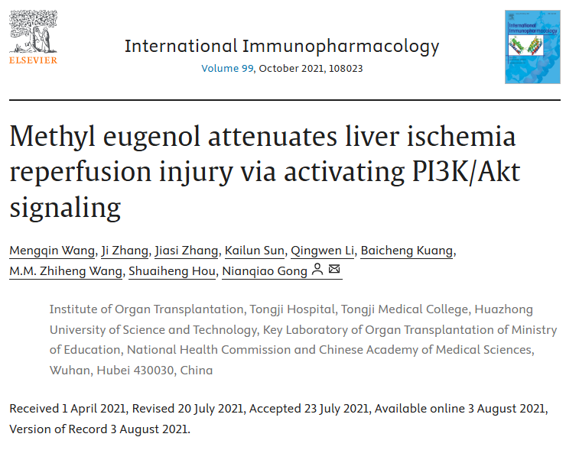



***02***

**质疑信息**

**质疑一：作者将图 3 中的两幅流图描述为代表两个不同的实验组。不过，仔细观察后发现，这两幅图很可能来自同一个原始数据文件，只是采用了不同的选通策略，以形成不同样本的外观。**

**具体来说，两幅图中都保留了某些相同的细胞集群（用蓝色箭头表示），这表明它们来源相同。同时，一个图中的其他特征似乎在另一个图中被有选择性地移除（红色箭头表示）。**

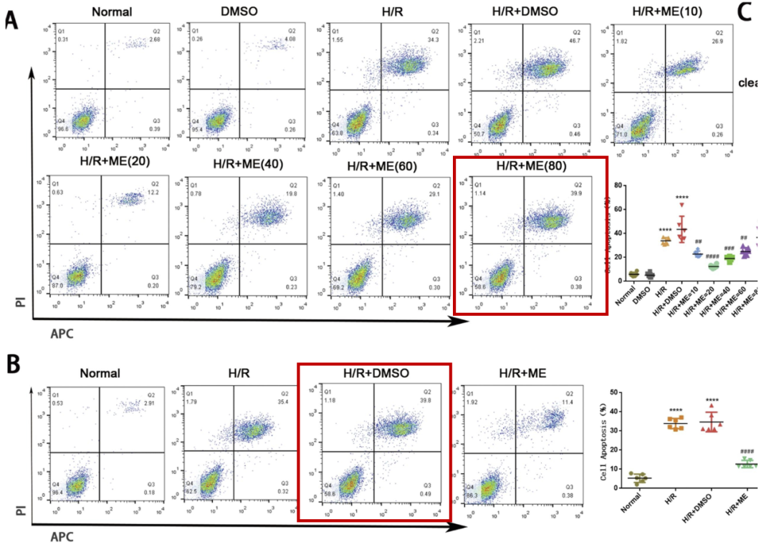

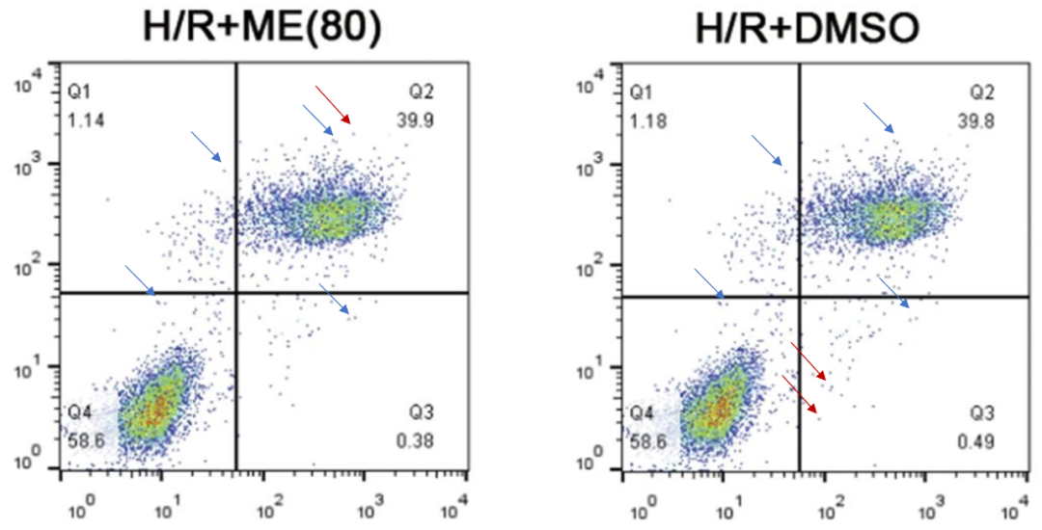

Imagetwin全网查(如需要查重服务，请联系文末客服微信)

**质疑二：此外，在图 5 中，两个具有代表性的流式细胞仪图谱是相同的，尽管被标记为不同的组。**

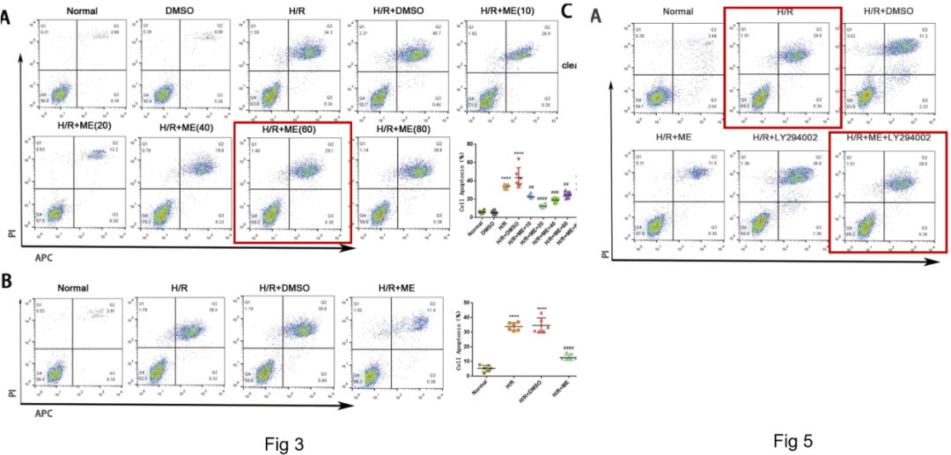

**质疑三：在对图 3 和图 5 进行综合分析后，观察到了一个令人震惊和担忧的现象：三个流式细胞仪图--每个据称代表不同的实验组--似乎几乎完全相同。尽管这些图被标注为不同的实验条件，但却呈现出高度相似的点模式，这表明它们可能来自同一个原始数据文件。**

**当以更高分辨率进行检查时，某些固定的事件群在所有三个图中都一致存在（如蓝色箭头所示），而其他元素则在某些图像中被选择性地移除（如红色箭头所示）。**



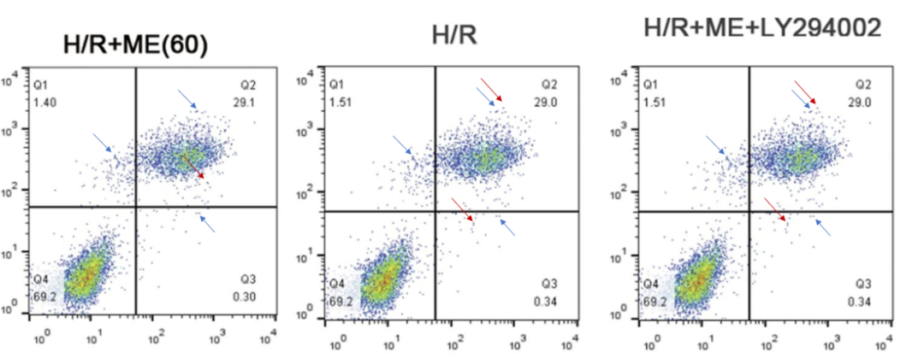

**参考信息：**

https://pubpeer.com/publications/27B89E1674EA3487E879EDE3F1613A#1

https://www.sciencedirect.com/science/article/abs/pii/S1567576921006597?via%3Dihub

**论文图片Imagetwin查重服务**

**请添加查重部客服微信：figfig04**



*#*

***往期精选***

城门失火，殃及池鱼| 涨知识，非洲大草原上的蚂蚁如何打败狮子：物种入侵的危害

**近日Onco Targets and Therapy接连撤稿数篇，本周涉四川省人民医院李刚教授文章，与两篇论文图片重复**

猎杀狼保护牲畜？可能会适得其反

DOVE期下期刊近期撤稿和质疑高发，重点警惕，南京医科大学附属第一医院顾艳宏等人文章因多处图片重复被质疑

[**Science最新封面研究！人类使用的植物都分布在哪里？**](http://mp.weixin.qq.com/s?__biz=Mzk0NjYzMDcyNQ==&mid=2247484011&idx=1&sn=c66c081849cf2df587aa956f14f783dc&chksm=c3027b41f475f2579f223d5f58c14d6000fc335b1147f43d6c7f76d056e1f6c4819a8373d34f&scene=21#wechat_redirect)

**校园霸凌导致逃避心理VS被打败的老鼠会绕道走！最新Nature重磅成果——专门的下丘脑催产素回路控制厌恶性社交学习**

[世界领先！柳叶刀-复旦大学舒易来教授团队成果，恢复先天性耳聋儿童听力的临床试验取得成功](http://mp.weixin.qq.com/s?__biz=Mzk0NjYzMDcyNQ==&mid=2247484011&idx=1&sn=c66c081849cf2df587aa956f14f783dc&chksm=c3027b41f475f2579f223d5f58c14d6000fc335b1147f43d6c7f76d056e1f6c4819a8373d34f&scene=21#wechat_redirect)

**和早期发表论文图片重复，北京大学人民医院郭卫教授的文章因图片重复被质疑**

[**普通的水也能引发核反应？Science Report新发现！**](http://mp.weixin.qq.com/s?__biz=Mzk0NjYzMDcyNQ==&mid=2247483830&idx=2&sn=537cebf16ad583dbd66f7b3189a53c16&chksm=c302789cf475f18a890d93724d2ac5f2d46b927242fdac92456d4d405e42fa839840ee8375e7&scene=21#wechat_redirect)

[**科研心法| 字字触动科研人的灵魂**](http://mp.weixin.qq.com/s?__biz=Mzk0NjYzMDcyNQ==&mid=2247483653&idx=1&sn=f7be4bed0253bd20d69b549bc1371b98&chksm=c302782ff475f139ced644ce446311f6444100157db60ffcbb33a81d844cd3bbd068315d108b&scene=21#wechat_redirect)

[**疑似数据在不同论文重复使用！国家卫健委直属北京医院国家老年病学中心内分泌科郭立新教授等发表的文章被质疑**](http://mp.weixin.qq.com/s?__biz=Mzk0NjYzMDcyNQ==&mid=2247483830&idx=3&sn=19dfc430973d4390f940258997ec5da2&chksm=c302789cf475f18a0ccf7c722741814d9b477fdfa256bfdc97a50cb3538c2a58fe48583ef55a&scene=21#wechat_redirect)

[**一图两用，双双撤稿，深圳大学第一附属医院放射科两篇论文近日被撤稿**](http://mp.weixin.qq.com/s?__biz=Mzk0NjYzMDcyNQ==&mid=2247483765&idx=1&sn=02944f4bc5de4cf631b484fe00fa5440&chksm=c302785ff475f1496244384c1ec34dd2fb9907d59cde4156637810f48dde2b40c908b01dfb88&scene=21#wechat_redirect)

[**通讯作者邮箱有误，论文工厂参与操作图片！聊城市人民医院肿瘤科马丹论文被撤稿**](http://mp.weixin.qq.com/s?__biz=Mzk0NjYzMDcyNQ==&mid=2247483765&idx=2&sn=eff726b58cf0ff803a53cf1b8591f8b6&chksm=c302785ff475f14901bcbb18a9f8134d1bb1fe2cc40ab8c3e418f3f56e4494b8334209ef741c&scene=21#wechat_redirect)

[**第三方参与操纵发表迹象，青岛大学附属医院/四川大学华西口腔医院/复旦大学附属妇产科医院三家单位的论文本周被撤稿**](http://mp.weixin.qq.com/s?__biz=Mzk0NjYzMDcyNQ==&mid=2247483690&idx=1&sn=bc06edadea5ca7926a7155565664a660&chksm=c3027800f475f1161978def48dc683f7964c6f493b03398c7f22a6c6cb9aadd51d0cca34f636&scene=21#wechat_redirect)

[**盗用他人多年前发表图片，上海中医药大学附属第七人民医院被撤稿**](http://mp.weixin.qq.com/s?__biz=Mzk0NjYzMDcyNQ==&mid=2247483690&idx=2&sn=a13ff72bf531150f978d559e5964edd5&chksm=c3027800f475f116462ad6cc0fcea63b0ee700741bedf113c3dbf81250d7a65ae5767ccfa0ce&scene=21#wechat_redirect)